Чтобы появился документ

"Данные для расчета зарплаты"

Необходимо в "Настройка" добавить

Шаблон ввода исходных данных

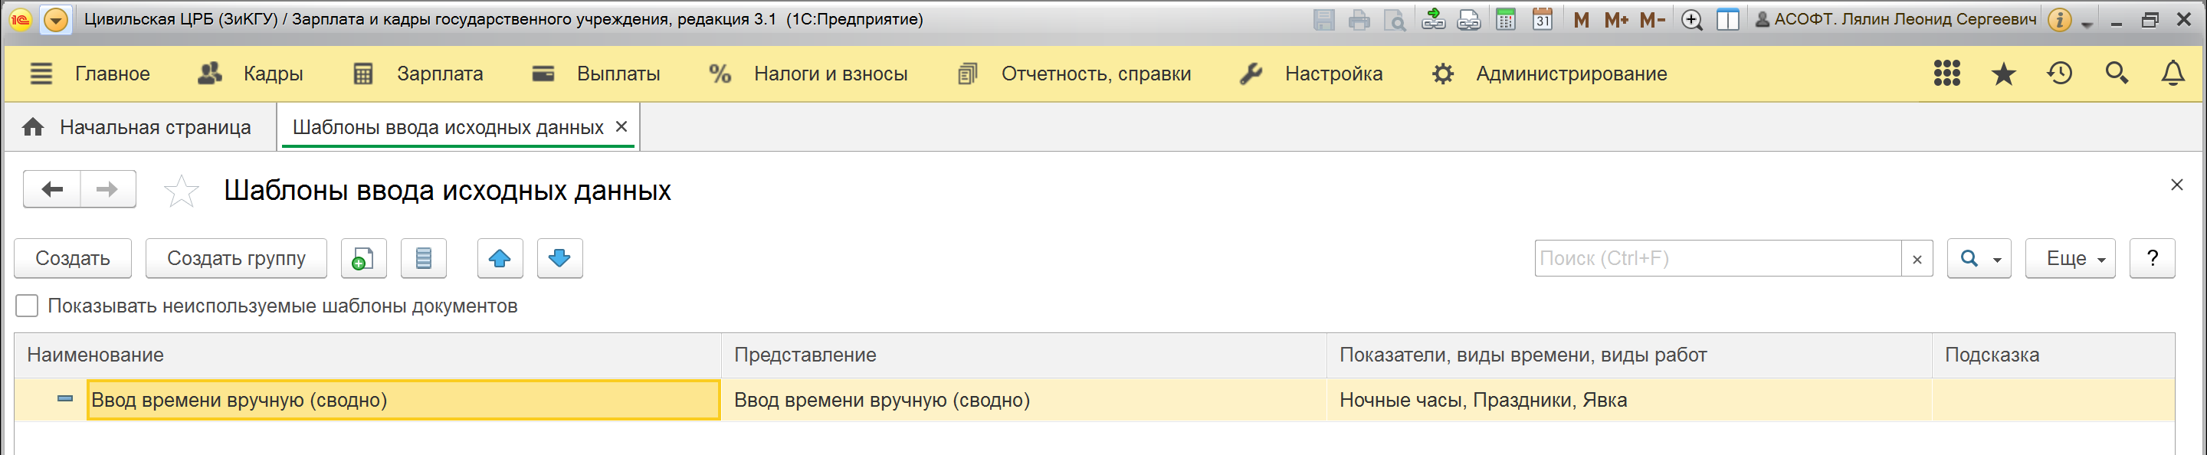

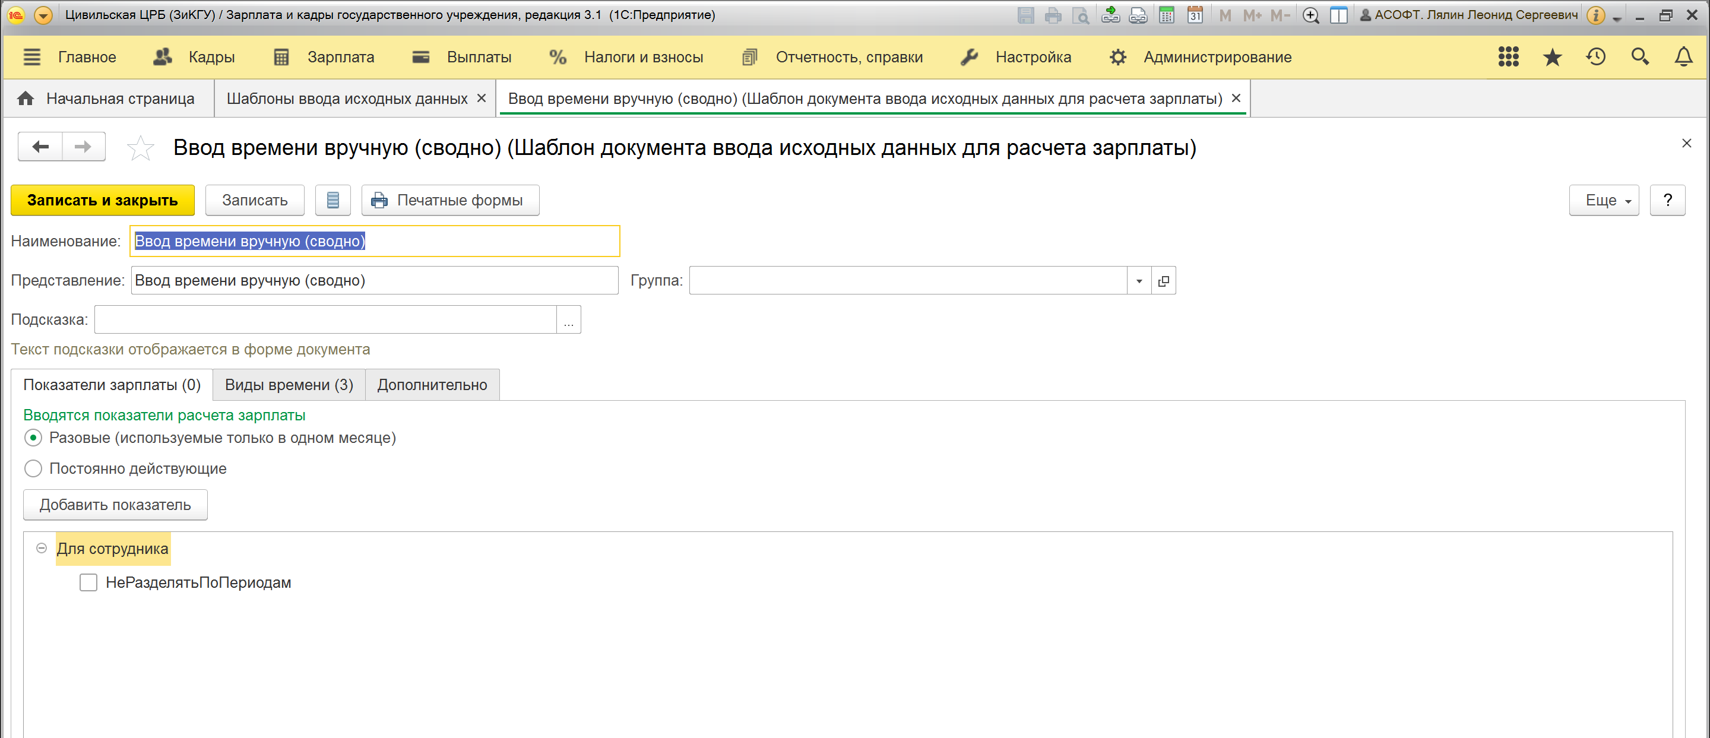

Виды времени

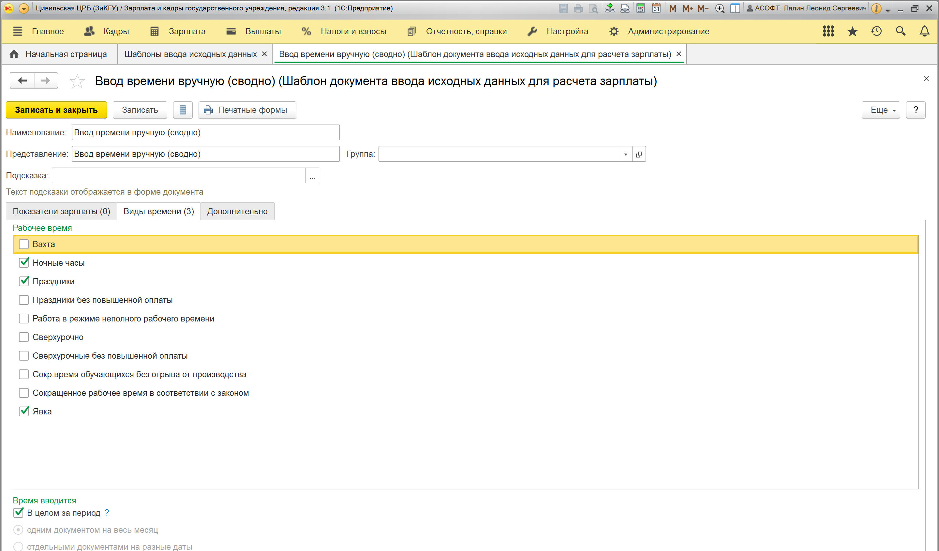

После этого появятся документы

"Данные для расчета зарплаты"

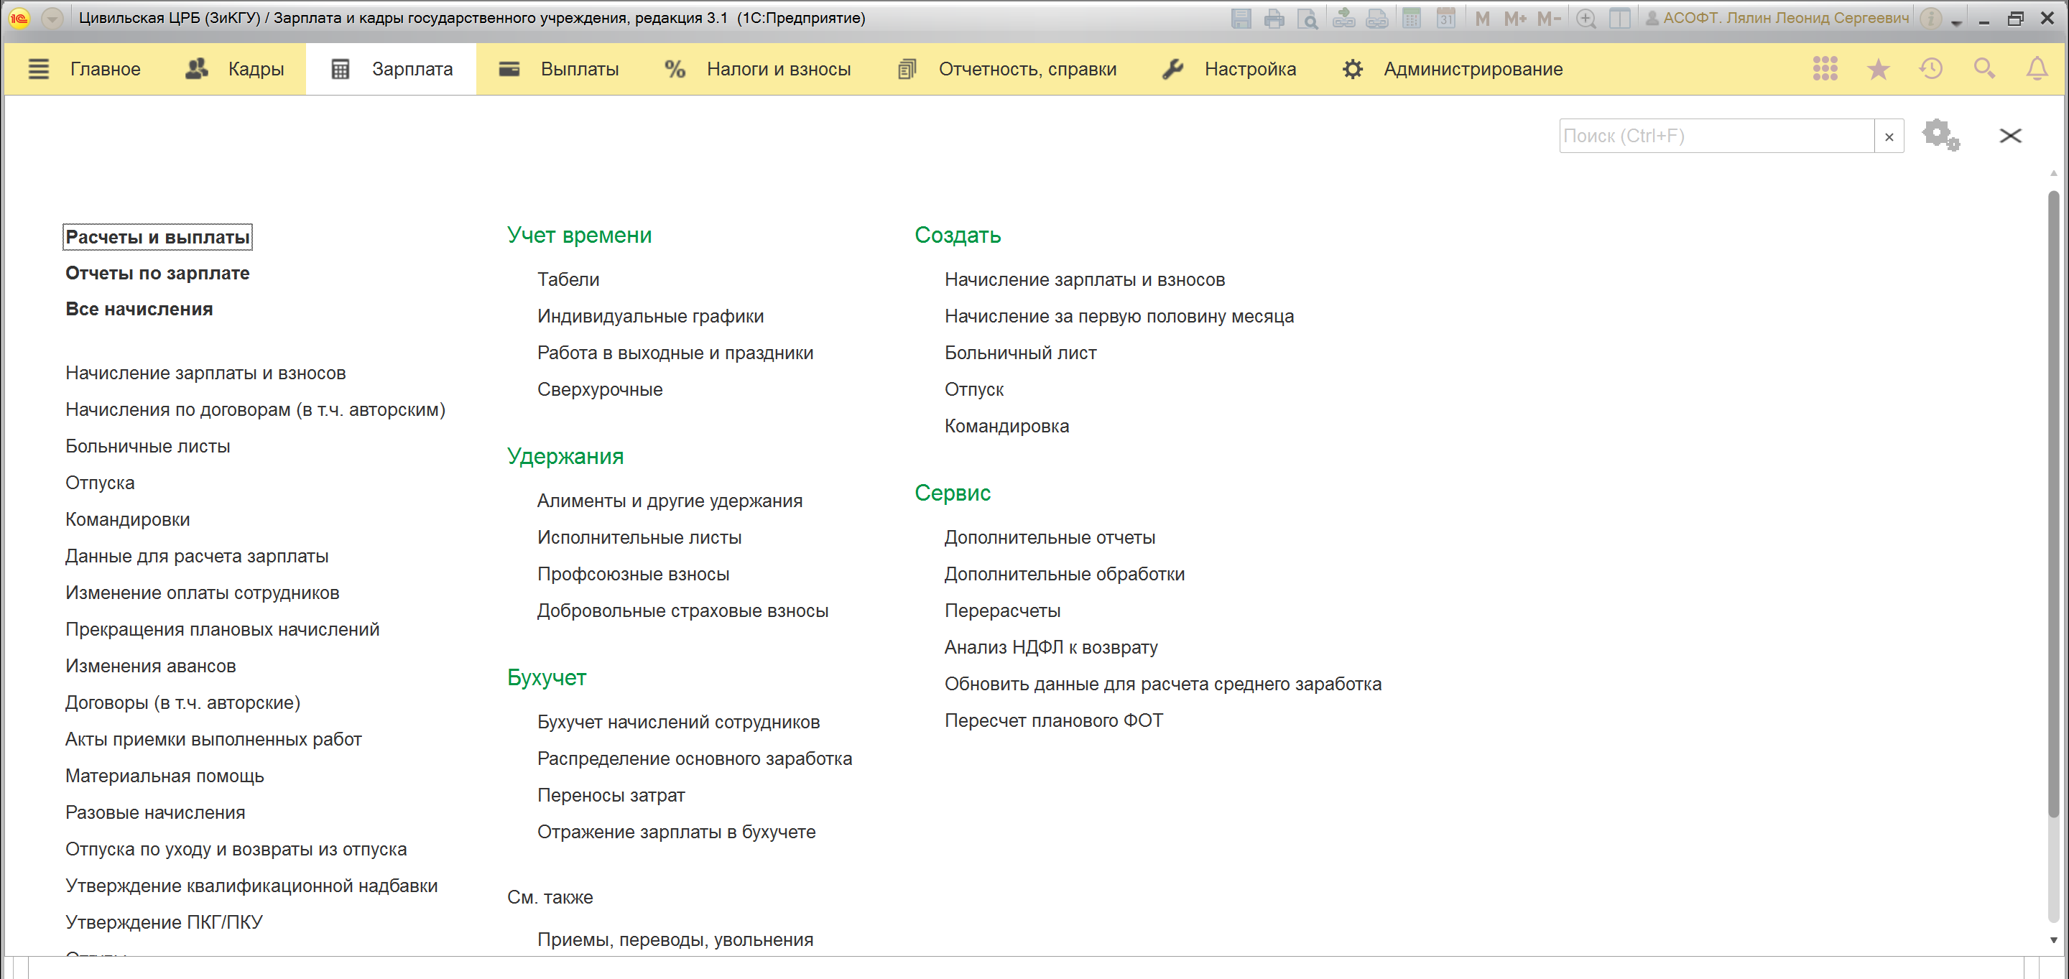

И их можно будет заполнять временем